הטכניון - מכון טכנולוגי לישראל
TECHNION - ISRAEL INSTITUTE OF TECHNOLOGY
הפקולטה להנדסת חשמל
המעבדה לבקרה רובוטיקה ולמידה חישובית


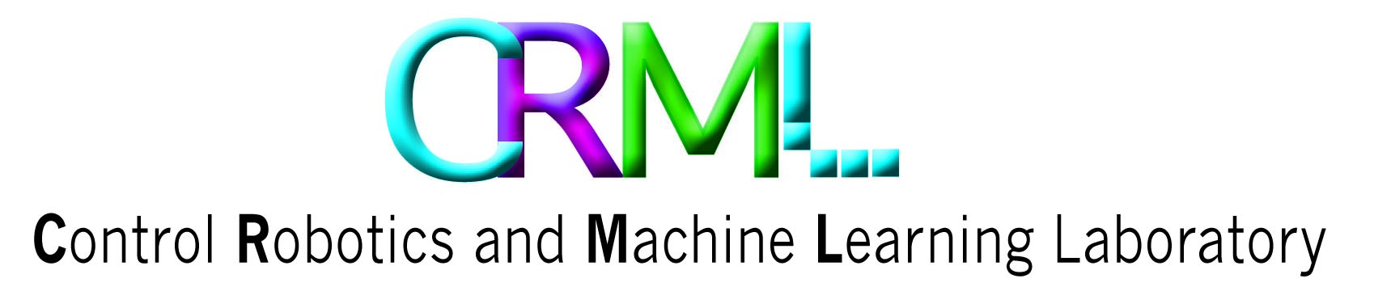

דוח פרויקט : סוג הפרויקט

הנושא:

שם הפרויקט

מגישים:
שם סטודנט א' שם סטודנט ב'

מנחה:

שם מנחה

סמסטר: שם סמסטר בו הסתיים הפרויקט

שנה: שנה שבה הסתיים הפרויקט

תוכן
רשימת טבלאות ואיורים 3
פרק 1 מטרת הפרויקט 4
תיאור כללי 5
רקע תיאורטי 5
פרק 3 תיאור מפורט 6
פרק 4 תיאור המערכת 7
Unity – 7
Ml-agents-toolkit - 8
Python - 9
פרק 5 תוצאות 10
פרק 6 סיכום ומסקנות 11
פרק 7 סיכום ומסקנות 12
פרק 8 נספחים 13
הוראות הפעלה 13
פרק 9 שרטוטים 14
פרק 10 ביבליוגרפיה 15

רשימת טבלאות ואיורים

פרק 1 מטרת הפרויקט
תחום המחקר של למידה מחיזוקים מרובת סוכנים הינו תחום צעיר, הדורש הרבה משאבים וכוח חישוב.
כיום לא קיימות הרבה סביבות גרפיות לבדיקת ביצועים נרחבת והגדלת מספר הסוכנים בסדר גודל.
בפרויקט אנחנו נייצר סביבה אשר תציג בעיה רלוונטית בתחום. הניתנת לפתרון ע״י ריבוי סוכנים.
נממש אלגוריתם בסיסי בתחום, גם בגרסת סוכן בודד וגם בגרסת ריבוי סוכנים.
חוקרים עתידיים יוכלו להשתמש בסביבה זו על מנת לבחון ולפתח אלגוריתמים ושיטות שונות לפתרון הבעיה, ויקבלו סביבה גרפית נוחה וגמישה שיוכלו להתאים לצרכיהם.ד
פרק 2 מבוא

תיאור כללי
למידה מחיזוקים (rl) הוא תחום של למידת מכונה, בו סוכנים לומדים דרך התנהגות אופטימלית בתוך סביבה מוגדרת, כאשר מטרתם הינה למקסם תגמול אותו הם מקבלים מהסביבה.

אלגורתימים קלאסיים בתחום זה מאמנים סוכן בודד, ומניחים כי הסביבה הינה תהליך מרקובי סטציונרי. כלומר, כל המידע על הסביבה נמצא במצב הנוכחי ואין צורך לדעת מצבים קודמים ( תהליך מרקובי) ובנוסף, בכל פעם שהסוכן יגיע למצב מסוים, הסביבה תתנהג באותה דרך ( לאו דווקא טרמנסיטית), כתלות בפעולותיו ( סטציונריות).

בבעיה של ריבוי סוכנים במערכת, מבחינת סוכן בודד, המערכת אינה סטציונרית – עתיד הסביבה עלול להשתנות כתלות בפעולות של סוכנים אחרים, וכתוצאה מכך התנהגות שנלמדה בעבר, יכולה להיות לא מתגמלת באותה מידה.

רקע תיאורטי
הרקע התאורטי אותו רכשנו בכדי לעבוד על הפרויקט כלל תחילה קורס כללי בנושא למידה מחיזוקים, אשר מלמד את הרקע התאורטי והמתמטי לתחום, ומציג גישות שונות לפתרון בעיות נפוצות.
לאחר מכן למדנו על אלגוריתם הddpg בגרסת הסוכן הבודד ועל אלגוריתם הmaddpg שהינו הרחבה למספר סוכנים .
במקביל למדנו לעבוד עם סביבת הפיתוחunity , ויצרנו משחק בסיסי בסביבה על פי שיעורים בסיסיים המגיעים עם הסביבה.

פרק 3 תיאור מפורט

פרק 4 תיאור המערכת
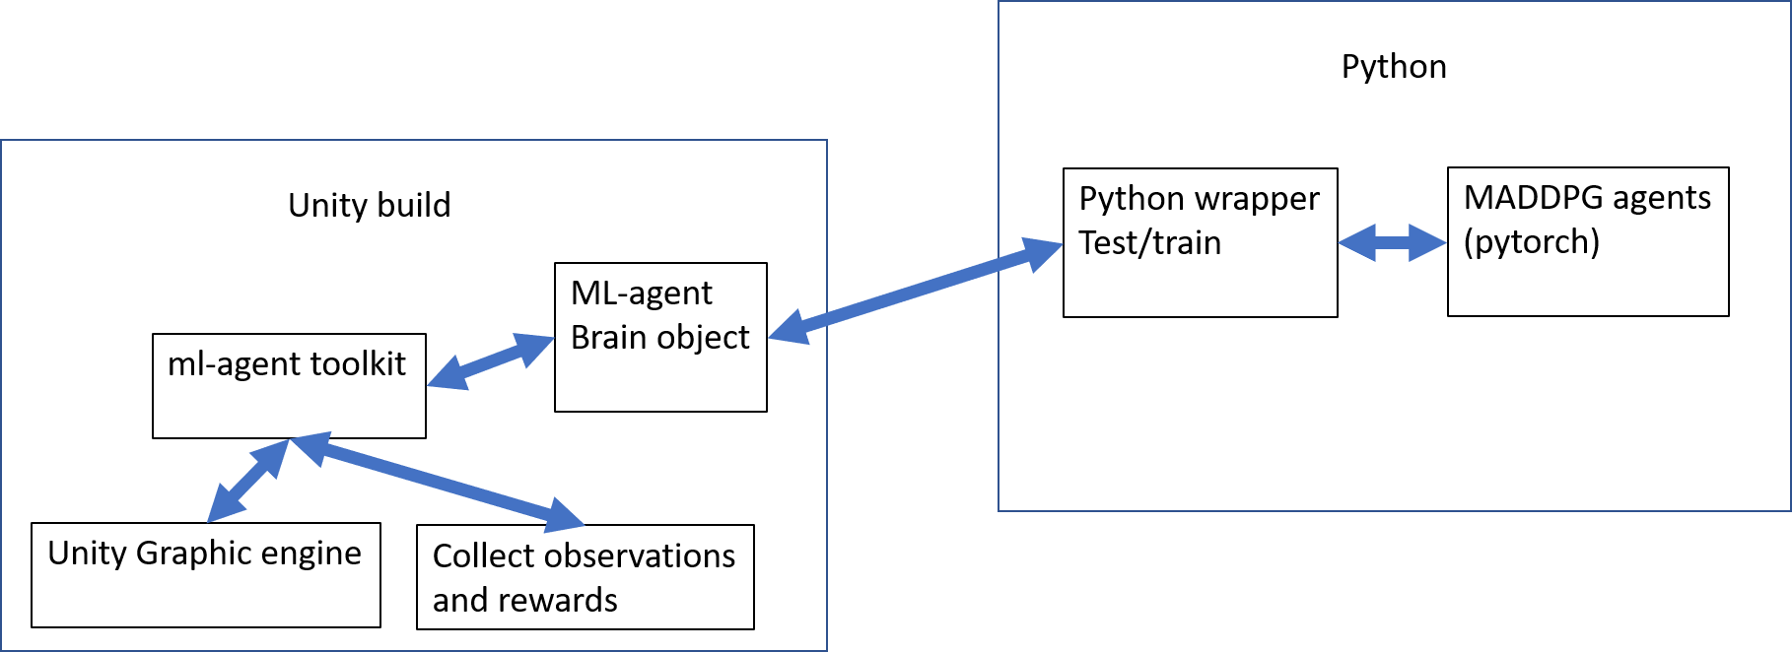

בפרויקט השתמשנו בכמה סביבות פיתוח שונות, המתקשרות ביניהן בזמן ריצה.
המערכת נבנתה בצורה מודולרית כך שתאפשר למפתחים עתידיים לשנות חלק קטן מרכיבים מסוימים ללא שינוי כללי של המערכת. להלן תיאור של הרכיבים השונים:

Unity –
מנוע גרפי חוצה־פלטפורמות שפותח על ידי יוניטי טכנולוגיות ומשמש לפיתוח משחקי וידאו (3D / 2D) למחשב, קונסולות, טלפונים חכמים ואתרי אינטרנט.
יוניטי עושה שימוש בשפת התכנות C# כשפת התכנות של ממשק תכנות היישומים.
יוניטי הם הבעלים של Unity Asset Store, חנות מקוונת שבה ניתן למכור ולקנות נכסים כגון קוד, מודלים תלת ממדים, אפקטים ועוד.
משחקים מפורסים שפותחו עם יוניטי כוללים את Assassin’s Creed, Temple Run, Battlestar Galactica, Deus Ex: The Fall ורבים נוספים.
המנוע הגרפי החזק הזה איפשר לנו לבנות סביבה פיזיקלית מציאותית עם גרפיקה עכשווית שלא נופלת ממשחק מחשב אמיתי.
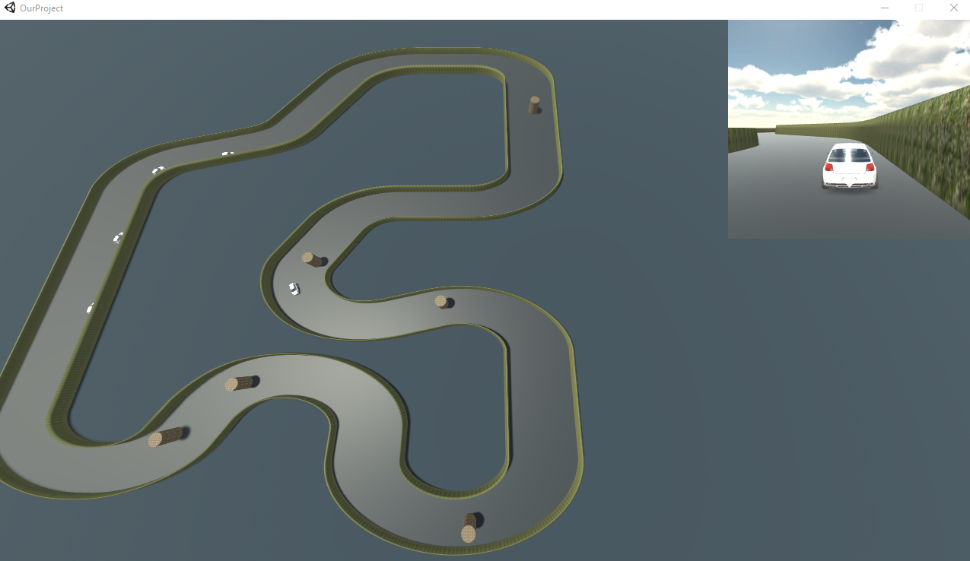

Ml-agents-toolkit -
תוסף קוד פתוח לUnity שמאפשר לדמות משחקים וסימולציות לצורך אימון סוכנים. התוסף מאפשר תקשורת עם קוד פייתון ע״י API. האובייקטים המרכזיים בtoolkit הם:
  - Brain– אובייקט ראשי אשר מקבל מהסוכנים תצפיות ותגמולים ומחזיר להם פעולות לביצוע.
  - Acadmy – מנהל את כלל התקשורת בין הפייתון לבין סביבת המשחק, מקבל בתחילת הריצה פרמטרים מהמשתמש, מאתחל את הסביבה, ולאחר מכן בזמן ריצה מעביר קלט-פלט בין הbrain לבין python.
  - Agent - אשר במהלך ריצה אוסף את התצפיות הרלוונטיות ללמידה ומעביר אותם לbrain, ונותן לסוכן תגמול מהסביבה, בנוסף הוא מעביר לסוכן את הפעוולת שעליו לבצע, אותן קיבל מהbrain.

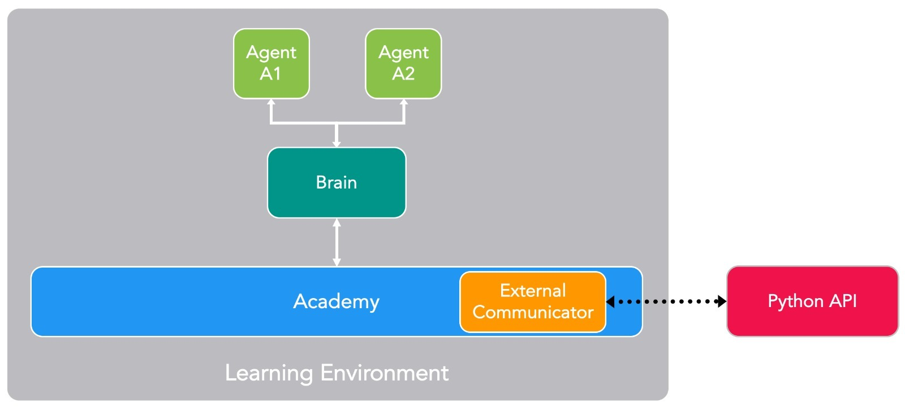

- הסקריפטים ליוניטי כאמור כתובים בשפת C#. הם אלו שמנהלים את האוביקטים של המשחק בזמן ריצה. הסקריפטים שכתבנו הם:
  - Race acadmy – מחלקה יורשת מAcademy. מחלקה זו מנהלת את הממשק של הסוכנים במשחק עם ה-״עולם החיצון״, במקרה שלנו קוד פייתון.
  - Agent manager – מאתחל את כלל הסוכנים במקרה שלנו – מכוניות.
  - Race Agent - מחלקה יורשת מAgent. לכל מוכנית מוצמד סקריפט זה, שתפקידו להעביר ולחשב פעולות, תגמולים ותצפיות.
    - התצפיות הנאספות ע"י הסוכן הן:
      - מהירות – מהירות נוכחית מנורמלת במהירות מקסימלית. ( מימד 1)
      - תצפיות ב11 זוויות שונותף הבאות לדמות שדה ראייה של נהג. (מימד 44)
      - כיוון נסיעה – משתנה בינארי המסמל האם הסוכן מתקדם בכיוון הנכון של המסלול. (מימד 1)
    - התגמולים אותם אנחנו נותנים לסוכן הינם:
      - מעבר בצ׳קפוינט - פרס חיובי על מעבר בכיוון הנכון.
      - מהירות – תגמול פורפורציונלי לגודל המהירות המנורמלת, בסימן כיוון ההתקדמות. ( כלומר תגמול שלילי על נסיעה בכיוון הלא נכון)
      - קנס על עמידה במקום
      - קנס על התנגשות בקיר או במכשול בדרך
      - קנס על התנגשות בשחקן אחר
    - מרחב הפעולות אותו יכול לבצע הסוכן הינו וקטור דו מימדי :
      - ערך רציף בתחום [-1, 1] השולט על כוח המנוע (״גז״)
      - ערך רציף בתחום [-1, 1] השולט על סיבוב הגלגלים (״הגה״)

  - Obstacles Manager – מנהל את המכשולים שנמצאים על המסלול. בכל אתחול של המשחק, מגריל N מכשולים במיקום רנדומלי מתוך 16 המכשולים האפשריים, בהתאם לקלט אותו קיבל מהמשתמש.
  - Checkpoint, CheckPointManager – נקודות הצ׳ק פוינט נמצאות לאורך המסלול ועוזרות לסוכנים להבין אם הם מתקדמים בכיוון הנכון של המסלול.

Python -
ניתן לחלק את עבודת הפייתון לשני חלקים:
  - קבצי הtrain.py וtest.py – שני קבצי מעטפת, המריצים ומתקשרים עם סביבת הunity .קבצים אלו מריצים את תהליך האימון והמבחן של המודל. הרצה שלהם אינה תלויה באלגוריתם אותו מימשנו כדי לאמן ולבחון את הרשת, ואינה תלויה בקובץ המשחק. דבר זה נותן גמישות רבה למתכנת בכך שיוכל לשנות את סביבת הunity ואת אלגוריתם האימון ללא צורך בביצוע התאמות בממשק ביניהם.
  - קבצי הddpg וmaddpg – 2 אלגוריתמים בסיסיים שהוספנו בהתבסס על מימושים קודמים אותם ראינו במאמרים ובgithub . מימשנו מודלים אלו בשביל לבחון את הסביבה, תוך ביצוע התאמות לבעיה אותה הסביבה שלנו מדמה, וכדי ליצור קו בסיס לפיתוח עתידי. את אלו מימשנו באמצע ספריית Pytorch, אולם אין הכרח לכך מכיוון שהמימוש שקוף לקבצי המעטפת.

פרק 5 תוצאות

פרק 6 סיכום ומסקנות

פרק 7 סיכום ומסקנות

פרק 8 נספחים

הוראות הפעלה

פרק 9 שרטוטים

פרק 10 ביבליוגרפיה

